Ремонт дорог продолжится в Филимонковском
04.07.2018

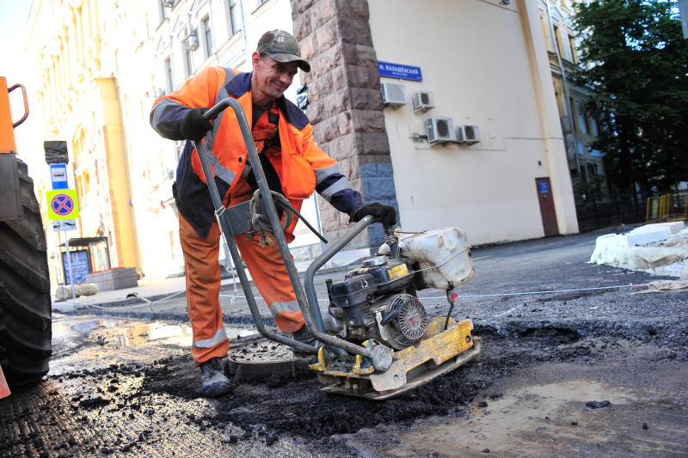
Ремонт дорог продолжится в Филимонковском. Фото: архив
В рамках программы по благоустройству продолжится ремонт дорог в поселении Филимонковское. Об этом стало известно 3 июля.
— Ведутся работы по ремонту дорог в деревнях Марьино, Верхнее Валуево и Староселье. Специалисты подрядной организации меняют асфальтобетонное покрытие. Ремонт трех дорог уже завершили, — отметила заместитель главы местной администрации по вопросам жилищно-коммунального хозяйства и благоустройства Ольга Тимохина.
Она добавила, что согласно контракту работы по благоустройству проведут на 12 объектах. Завершить ремонт запланировали к 1 августа. Кроме этого, пройдут работы по благоустройству территории у Центра культуры и спорта «Филимонковское» в деревне Марьино.

Адрес страницы: http://tinao.mos.ru/presscenter/news/detail/7430722.html
Префектура Троицкого и Новомосковского административных округов города Москвы

